- 按以下要求编写程序
曹县快乐奶茶店销售五种奶茶，请按要求编写一个类CBubbleTea，该类用于描述奶茶的信息，具体要求如下：
- 该类数据成员包含两种：
  - 1个静态数据成员：奶茶总杯数（m_totalCount），用于记录生产的奶茶总数，初始值为0。
  - 3个非静态成员:
    - 奶茶编号（m_No）
    - 奶茶类型（m_type，合法取值在[1,5]之间）
    - 奶茶容量（m_vol，合法取值为(500,750,1000)三个值之一）
  - 注意：
    - 数据成员全部为私有；
    - 数据成员全部为整型。
- 一个带2个参数的构造函数，形式参数名称分别为：type和vol
  - type用于给m_type赋值，默认值为1
  - vol，用于给m_vol赋值，默认值为500。
  - 当奶茶类型和奶茶容量取值都合法时，奶茶编号等于奶茶总杯数加1，然后奶茶总杯数加1，奶茶类型和奶茶容量和传入的参数一致；否则奶茶总杯数不变，编号、类型和容量都为0。奶茶编号为0的对象称为无效数据。
- 1个复制构造函数，复制构造时，执行如下操作：
  - 如果参数是有效数据，奶茶编号等于奶茶总杯数加1，然后奶茶总杯数加1，奶茶容量和奶茶类型原样复制；
  - 如果参数是无效数据，复制结果也是无效数据。
- 一个静态成员函数get_totalCount用于获取已经生产的奶茶总杯数。
- 一个常成员函数get_No()实现返回当前奶茶编号。
- 一个常成员函数get_Type()实现返回当前奶茶类型。
- 一个常成员函数get_Vol()实现返回当前奶茶容量。
- 用友员函数实现前自增运算符++重载，
  - 如果是有效数据，将当前奶茶的容量增加一个合法取值（若已是最大值，则不作任何改变）
  - 如果是无效数据，则不执行任何操作；
- 重载赋值运算符，实现逻辑和复制构造函数相同；
- 流输出运算，用于显示奶茶对象的信息，其中奶茶的类型需要显示为字符串，类型取值和字符串对应关系如下：
类型编号 | 对应名称
1 | Coconut milk tea
2 | Fruit tea
3 | Green tea
4 | Black tea
5 | Coffee
有效数据和无效数据的具体显示格式参见运行结果图。
- 使用给定的main函数测试CBubbleTea类的功能。

程序的main函数
int main()
{
CBubbleTea tea1(2, 500);
cout << tea1;
CBubbleTea tea2(tea1);
cout << tea2;
CBubbleTea tea3(2, 5000);
cout << tea3;
tea3 = tea2;
cout << tea3;
cout << ++tea3;
cout << "合计生产了:"<<CBubbleTea::get_totalCount() <<"杯奶茶"<< endl;
return 0;
}
程序运行结果参见下图
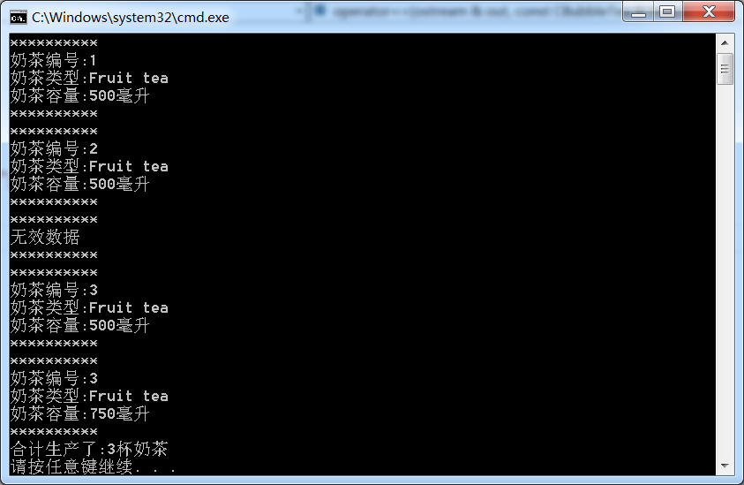
#include <iostream>
#include <iomanip>
#include <cmath>
#include <string>

using namespace std;

class CBubbleTea {
private:
static int m_totalCount; // 要在外面给它赋值，否则报错
int m_No;
int m_type; // [1,5]
int m_vol; // 500, 750, 1000 三选一

public:
// 带2个参数的构造函数
CBubbleTea(int type = 1, int vol = 500);

// 复制构造函数
CBubbleTea(const CBubbleTea& t);

// 静态成员函数
static int get_totalCount() {
return m_totalCount;
}

// 常成员函数
int get_No() const {
return m_No;
}

int get_Type() const {
return m_type;
}

int get_Vol() const {
return m_vol;
}

// 前自增运算符重载
friend CBubbleTea& operator++(CBubbleTea& t1);

// 赋值运算符重载
CBubbleTea& operator=(const CBubbleTea& t);

// 流输出运算符重载
friend ostream& operator<<(ostream& out, const CBubbleTea& t);
};

// 初始化静态成员变量
int CBubbleTea::m_totalCount = 0;

// 构造函数
CBubbleTea::CBubbleTea(int type, int vol) {
if (type >= 1 && type <= 5 && (vol == 500 || vol == 750 || vol == 1000)) {
m_type = type;
m_vol = vol;
m_No = ++m_totalCount;
}
else {
m_type = 0;
m_vol = 0;
m_No = 0;
}
}

// 复制构造函数
CBubbleTea::CBubbleTea(const CBubbleTea& t) {
if (t.m_No != 0) {
m_type = t.m_type;
m_vol = t.m_vol;
m_No = ++m_totalCount;
}
else {
m_No = 0;
m_type = 0;
m_vol = 0;
}
}

// 赋值运算符重载
CBubbleTea& CBubbleTea::operator=(const CBubbleTea& t) {
if (this == &t) {
return *this;
}

if (t.m_No == 0) {
m_No = 0;
m_type = 0;
m_vol = 0;
}
else {
m_No = ++m_totalCount;
m_type = t.m_type;
m_vol = t.m_vol;
}
return *this;
}

// 前自增运算符重载
CBubbleTea& operator++(CBubbleTea& t1) {
if (t1.m_No != 0 && t1.m_vol != 1000) {
t1.m_vol += 250;
}
return t1;
}

// 流输出运算符重载
ostream& operator<<(ostream& out, const CBubbleTea& t) {
if (t.m_No == 0) {
out << "无效数据" << endl;
}
else {
string typeStr;
switch (t.m_type) {
case 1: typeStr = "Coconut milk tea"; break;
case 2: typeStr = "Fruit tea"; break;
case 3: typeStr = "Green tea"; break;
case 4: typeStr = "Black tea"; break;
case 5: typeStr = "Coffee"; break;
default: typeStr = "Unknown"; break;
}
out << "********************" << endl
<< "奶茶编号: " << t.m_No << endl
<< "奶茶类型: " << typeStr << endl
<< "奶茶容量: " << t.m_vol << " ml" << endl
<< "********************" << endl;
}
return out;
}

int main() {
CBubbleTea tea1(2, 500);
cout << tea1;
CBubbleTea tea2(tea1);
cout << tea2;
CBubbleTea tea3(2, 5000);
cout << tea3;
tea3 = tea2;
cout << tea3;
cout << ++tea3;
cout << "合计生产了: " << CBubbleTea::get_totalCount() << "杯奶茶" << endl;
return 0;
}

